Номер в едином Федеральном Реестре туроператоров РТО 010460
Гостевой дом «РАФАЭЛЬ» в Геленджике

Гостевой дом предлагает благоустроенные номера с бассейном и много дополнительных услуг!

До моря 8−10 минут пешком! Чистое море центральной части бухты. Рядом аквапарки, магазины, остановка, развлечения на набережной, кафе и рестораны.

В каждом номере сплит-система, телевизор, холодильник, душ и туалет, фен.

Завтраки, обеды и ужины за разумную цену и по -домашнему вкусно. Мангальная зона. Экскурсии, джипинг. Бесплатная парковка. Wi-Fi.
Расстояния:  Условия заезда-выезда: | - пляж галечный - 7-10 минут  - набережная - 7-10 минут  - центр города - 10 минут (на авто)  - центр развлечений - 10-15 минут  - дельфинарий - 20 минут  - аквапарк - 15 минут  - рынок - 5 минут  - магазин продукты - 5 минут  - остановка транспорта - 5 минут  - банкомат Сбербанк - 5 минут  - аптека - 5 минут  заселение по номерам после 14:00 в день прибытия. Освобождение номеров до 08:00 в день отъезда.  Стоимость тура на одного человека (в рублях) за заезд:

График выездов | 2х местный | 3х местный | Двухкомнатный семейный 4х м
09.06 – 18.06.2023 | 16500 | 14300 | 14200
16.06 – 25.06 2023 | 16500 | 14300 | 14200
23.06 – 02.07.2023 | 16500 | 14300 | 14200
30.06 – 09.07.2023 | 18300 | 15800 | 15700
07.07 – 16.07.2023 | 18300 | 15800 | 15700
14.07 – 23.07.2023 | 18300 | 15800 | 15700
21.07 – 30.07.2023 | 18300 | 15800 | 15700
28.07 – 06.08.2023 | 18300 | 15800 | 15700
04.08 – 13.08.2023 | 18300 | 15800 | 15700
11.08 – 20.08.2023 | 18300 | 15800 | 15700
18.08 – 27.08.2023 | 18300 | 15800 | 15700
25.08 – 03.09.2023 | 17900 | 15600 | 15500
01.09 – 10.09.2023 | 16500 | 14300 | 14200
08.09 – 17.09.2023 | 16500 | 14300 | 14200
В стоимость входит: Проезд на комфортабельном автобусе, проживание в номерах выбранной категории, сопровождение, страховка от несчастного случая на время проезда
Если приобретается отдельный проезд: Взрослые - 5700 руб., дети до 10 лет 5400 руб.

Территория

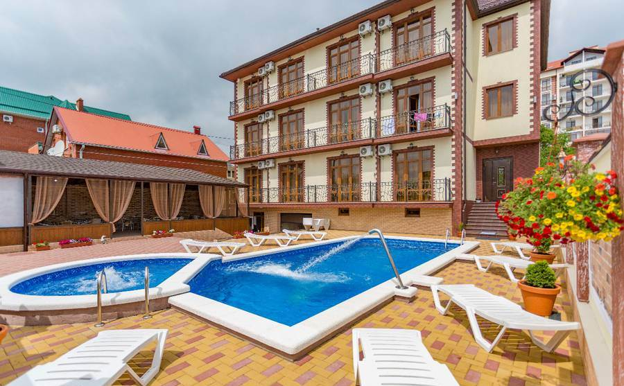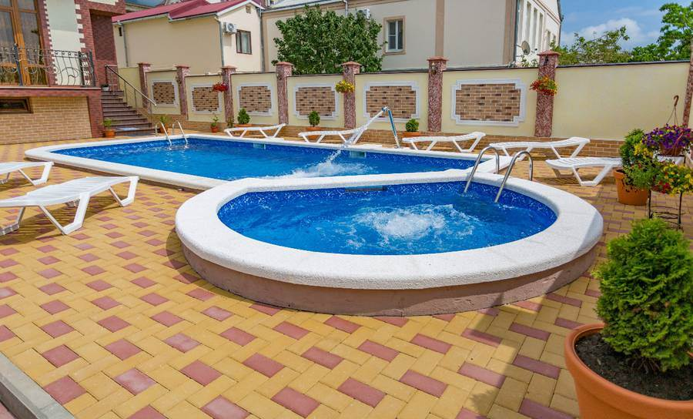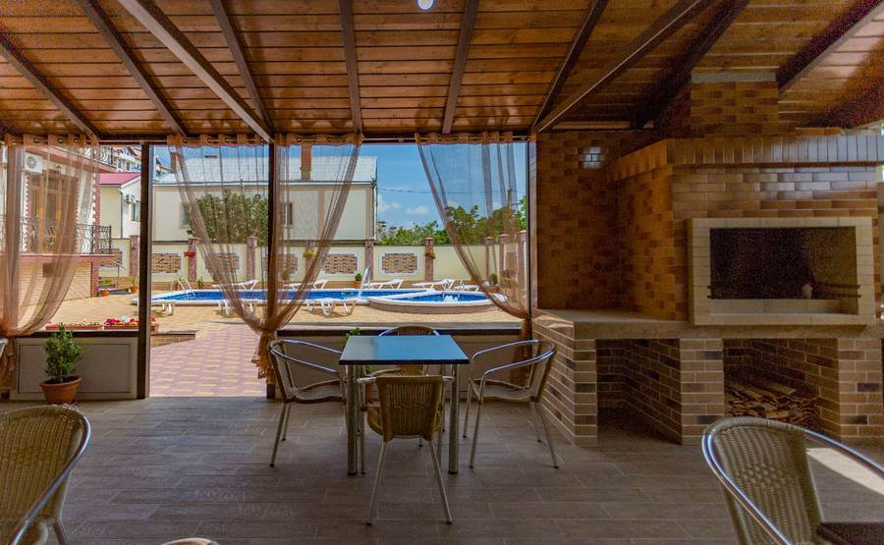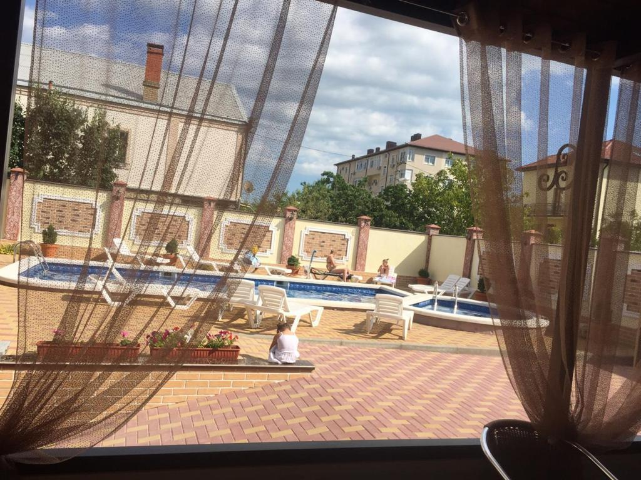
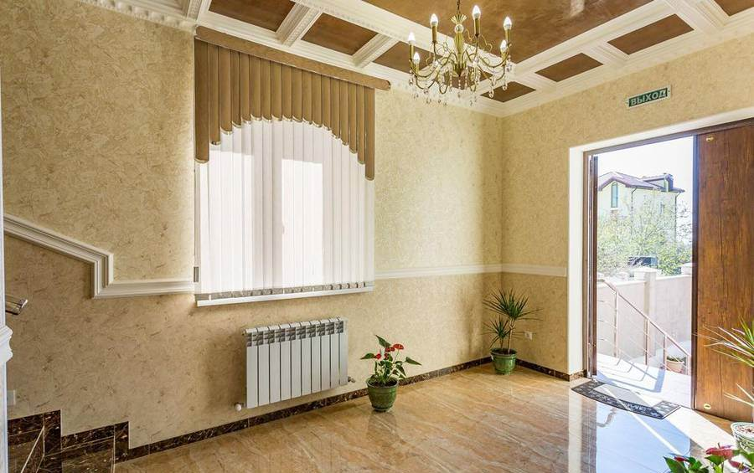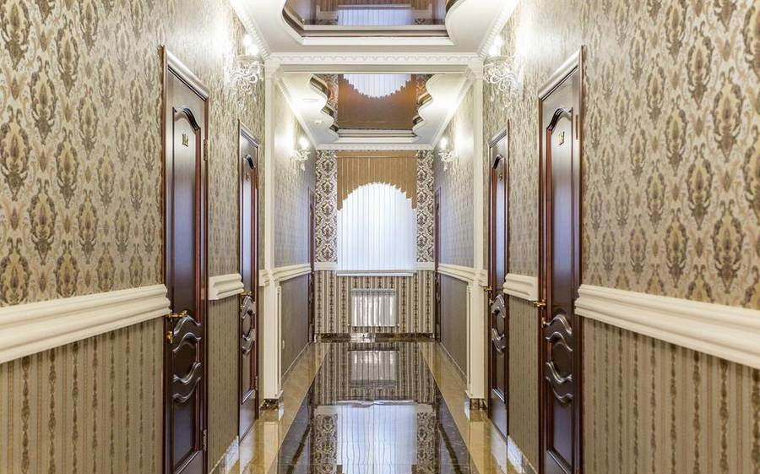

Номера

Двухместный номер Делюкс
Душ и туалет в номере Кондиционер Телевизор Холодильник Балкон
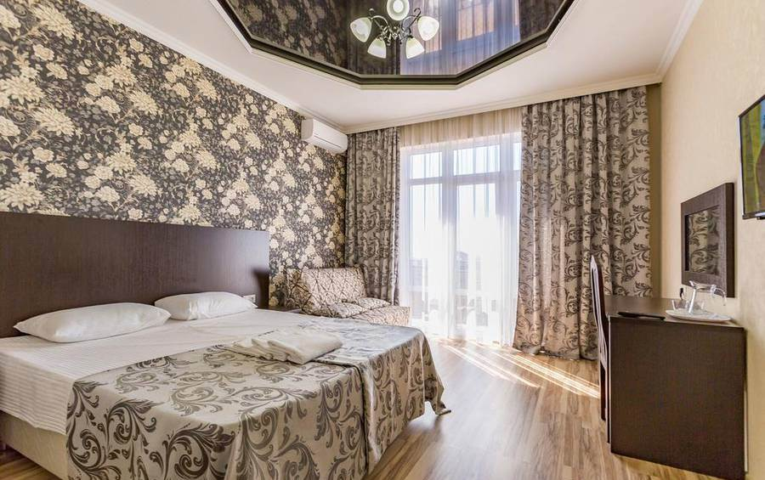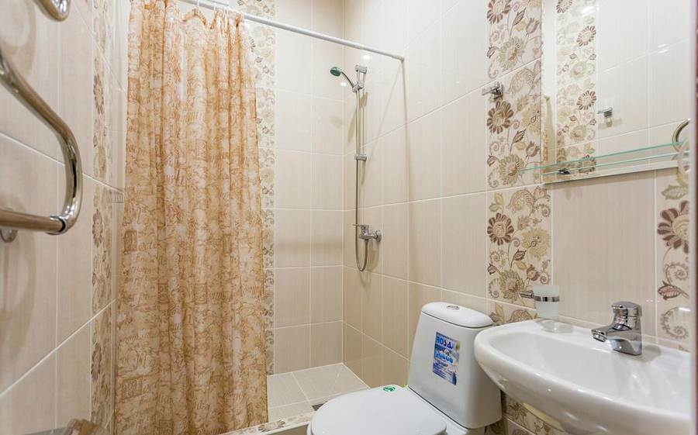
Трёхместный номер
Душ и туалет в номере Кондиционер Телевизор Холодильник Балкон
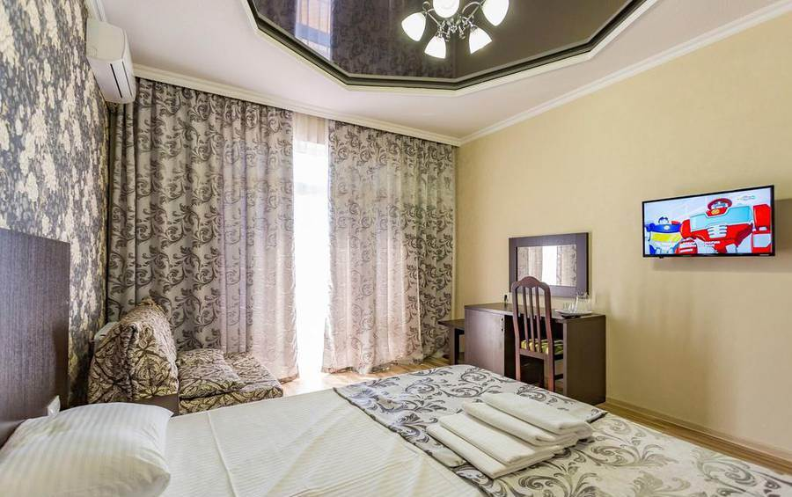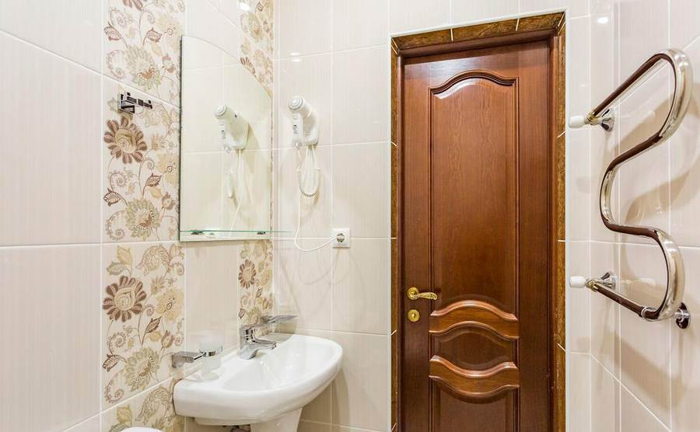
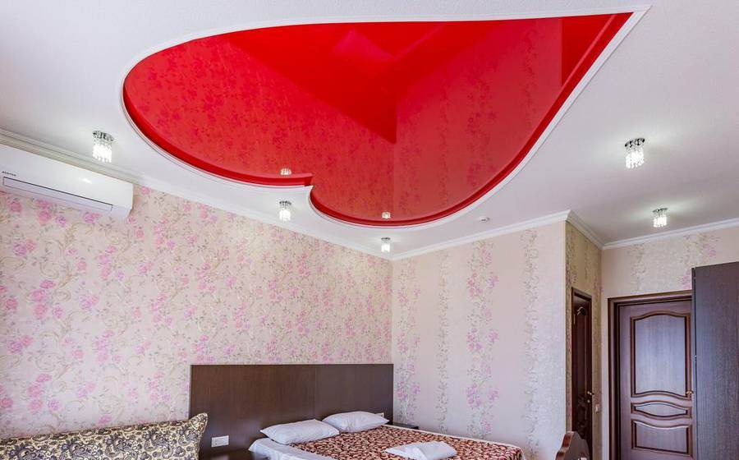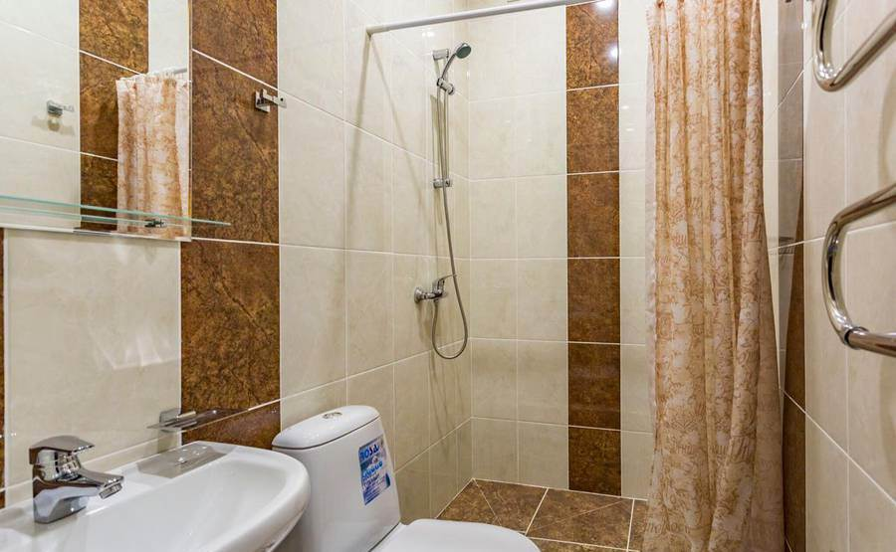

Семейный номер
Душ и туалет в номере Кондиционер Телевизор Холодильник Балкон
